T恤定制
产品需求说明书

文档版本号： |  | 文档编号：
文档密级： |  | 归属部门/项目：
产品名： |  | 子系统名：
编写人： |  | 编写日期：

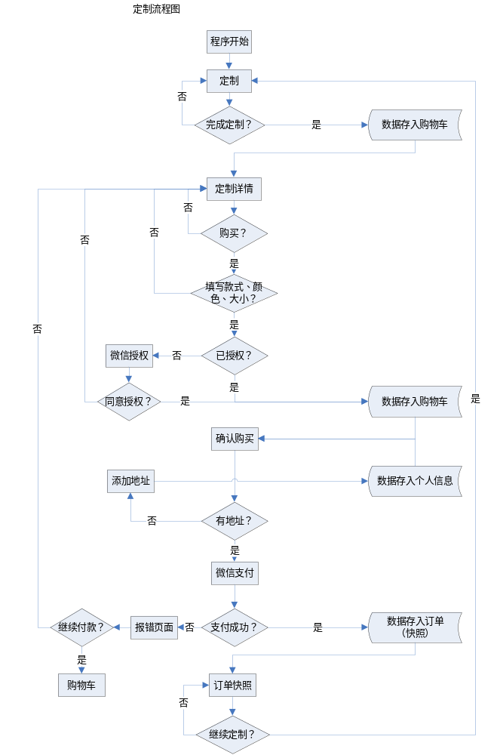
前端
页面一：定制
页面二：定制详情
页面三：确认购买
页面四：支付报错
页面五：订单快照
页面六：我的
页面七：我的订单（购物车）
页面八：收货地址管理
页面九：联系我们
页面十：查看物流

功能一：微信授权
功能二：微信支付

后端
页面一：管理员登录
页面二：查看全部订单
页面三：发货，录入快递单号，保存

功能接口：入和出（较多）

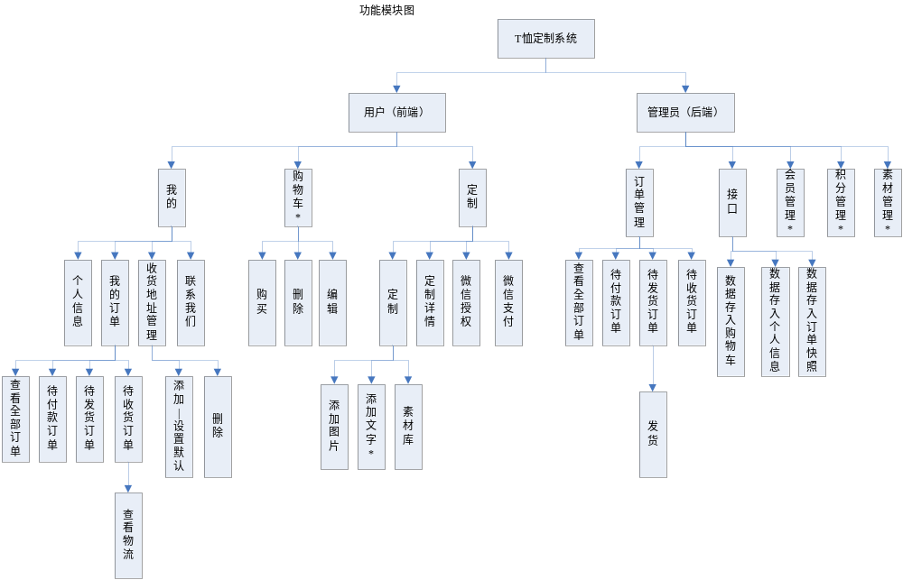

数据字典

用户信息表user
字段名称 | 字段类型 | 说明 | 主键 | 备注
W_id | varchar（50） | 微信id | 1 | 取自微信授权
W_name | varchar（50） | 昵称 | 0 | 取自微信授权
W_img | varchar（50） | 头像 | 0 | 取自微信授权

用户登录信息表status
字段名称 | 字段类型 | 说明 | 主键 | 备注
id | int | id | 1 | 自动生成
U_id | varchar（50） | 微信id | 0 | 关联，外联
U_status | int | 当前登录情况 | 0 | 0，未登录 1，已登录
ip | varchar（50） | 最后一次登录ip | 0 | 取自系统
ontime | varchar（50） | 最后一次登录时间 | 0 | 取自系统
counts | varchar（50） | 登陆次数 | 0 | 取自系统

商品表goods
字段名称 | 字段类型 | 说明 | 主键 | 备注
id | int | id | 1 | 自动生成
goods_id | int | 商品编号 | 0
name | varchar（50） | 品名 | 0
category | varchar（50） | 品类 | 0
design | varchar（50） | 款式 | 0
color | varchar（50） | 颜色 | 0
pic | varchar（50） | 图片 | 0
oldprice | double | 原价 | 0
nowprice | double | 现价 | 0

订单表orders
字段名称 | 字段类型 | 说明 | 主键 | 备注
id | int | id | 1 | 自动生成
O_id | int | 订单号 | 0
name | varchar（50） | 收货人 | 0
address | varchar（100） | 收货地址 | 0
phone | varchar（50） | 收货电话 | 0
message | varchar（50） | 留言 | 0
date | date | 下单时间 | 0
O_statues | int | 订单状态 | 0 | 0：未处理 1：已处理 2：已发货
expressid | varchar（50） | 快递号 | 0

定制表 customizations
字段名称 | 字段类型 | 说明 | 主键 | 备注
id | int | id | 1 | 自动生成
cus_id | int | 定制号 | 0
pic | varchar（50） | 图片 | 0
character | varchar（50） | 文字 | 0

订单明细表details
id | int | id | 1 | 自动生成
O_id | int | 订单号 | 0 | 外键，级联
W_id | varchar（50） | 微信id | 0 | 外键，级联
goods_id | int | 商品id | 0 | 外键，级联
cus_id | int | 定制号 | 0 | 外键，级联

